Doc. Estudio de mercado:

LocalClick

**Realizado por**: Carlos Torralba, Juan Carlos González.

**Fecha**: 25/10/2021

**Versión**: V2

Historial de Cambios

|  |  |  |  |
| --- | --- | --- | --- |
| **Fecha** | **Versión** | **Descripción** | **Autor** |
| 22/10/2021 | V1 | Borrador inicial de estudio | Carlos Torralba |
| 23/10/2021 | V2 | Borrador de estudio mercado. | Carlos Torralba |
|  |  |  |  |
|  |  |  |  |

Índice

1. Objetivos del estudio
   1. ¿Qué queremos obtener con el estudio?
2. Pre-Análisis
   1. Descripción inicial del problema
   2. Aplicaciones/Sistemas/Servicios de referencia
3. Análisis DAFO
   1. Debilidades
   2. Amenazas
   3. Fortalezas
   4. Oportunidades
4. Resultado de la Investigación
5. Definición de Objetivos

1. **Objetivos del estudio**
   1. **¿Qué queremos obtener con el estudio?**

Queremos realizar un estudio para ver cómo puede afectar nuestra aplicación a una parte de la sociedad en cuestión. Se pretende obtener una idea acerca de las aplicaciones relacionadas con el problema a resolver y de esta manera incorporar posibles mejoras y evitar errores que se hayan podido cometer en estas. Otra parte fundamental del estudio es descubrir si el problema inicial planteado es viable para realizarse como proyecto y si será rentable.

1. **Pre-Análisis**
   1. **Descripción inicial del problema**

El problema inicial planteado es que los comerciantes de comercios locales tienen poco foco en internet, es decir, no tienen gran participación lo que provoca que no sé promocionen como negocio y por consiguiente sus productos. Por ello muchos clientes en muchas ocasiones prefieren comprar en grandes almacenes, grandes empresas de retail (Mercadona, Corte Inglés…), debido a que desconocen estos comercios locales, así como los productos que venden y sus respectivas ofertas.

* 1. **Aplicaciones/Sistemas/Servicios de referencia**

**Google Maps**

Este es el servicio más conocido para la promoción de locales debido a que es más utilizado a nivel mundial para encontrar determinados sitios. Te ofrece la posibilidad de visualizar en el mapa los comercios y sitios de una zona de cualquier parte del mundo. También te permite filtrar por sitios, es decir, si estas buscando restaurantes en una zona te posibilita visualizar en el mapa únicamente los restaurantes que hay en la zona.

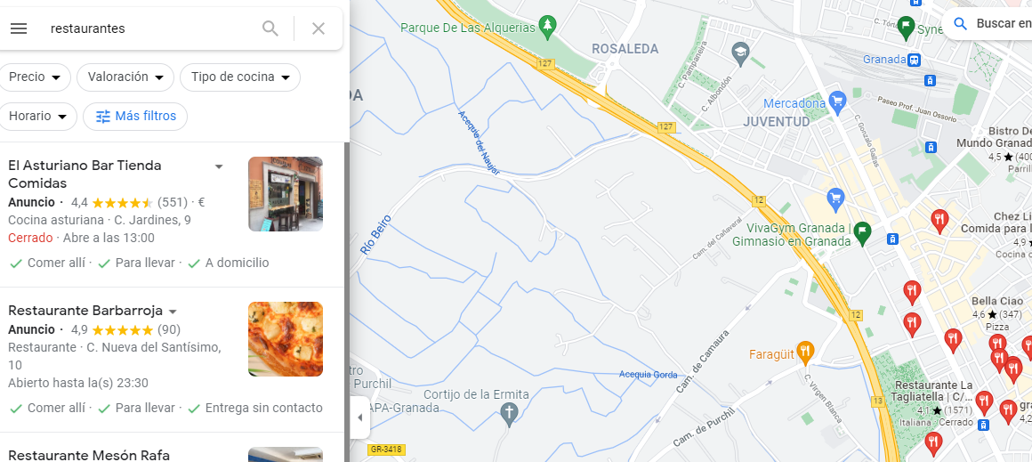

Maps también tiene información acerca de los locales de la zona, como en el caso de los restaurantes el menú, platos y precios que ofrecen en muchos locales de este tipo. Y sobre todo ofrece un sistema de reseñas y comentarios por cada local para dar feedback tanto al local como a los nuevos posibles clientes del mismo.

**Gertu**

Aplicación que promociona todas las ofertas que aparecen en el comercio local en Bilbao. Incluye alrededor de 250 locales, los cuales irán actualizando sus promociones y ofertas en la aplicación. Se podrá navegar en la app a través de un mapa que mostrará los comercios locales cercanos a tu ubicación.

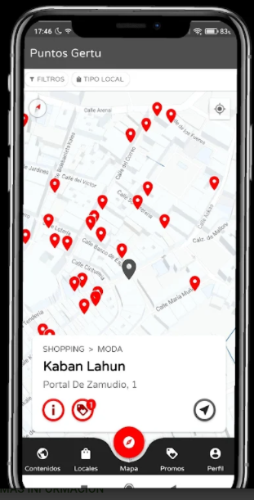 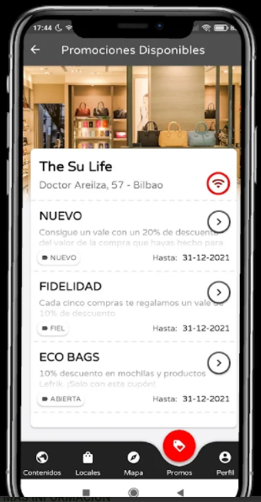

Los clientes que utilicen esta app y quieran obtener una oferta de algún comercio local, deberán acercarse al comercio local y validar la oferta o promoción que quieran. También los clientes que empiezan a utilizar esta app tienen una serie de promociones por utilizar la app. A su vez si un cliente tiene una fidelidad con algún comercio local recibirá alguna recompensa con ello.

La aplicación también permite seleccionar por categorías el tipo de producto que estás buscando como la opción de realizar un pedido de algún producto y que este sea enviado a domicilio o recogido en la tienda.

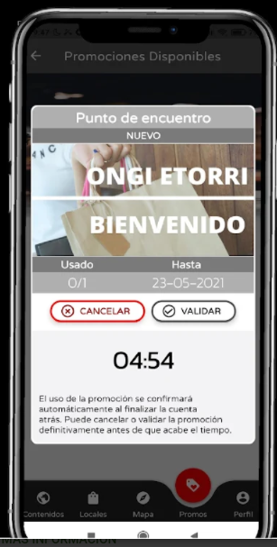 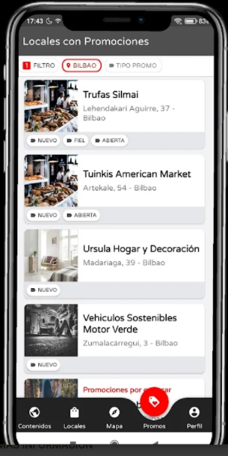

**FuenlaShopping**

Aplicación similar a Gertu pero en este caso encontramos una gran variedad con respecto a los tipos de comercios locales ya que cuenta con tipo de locales como de ocio, bares y restaurantes, belleza, bienestar, salud, fitness y muchos más. En resumen, todo tipo de comercio local que te puedas imaginar.

El funcionamiento de esta aplicación es el siguiente:

1. Inicialmente buscas el comercio que quieres a través del mapa.

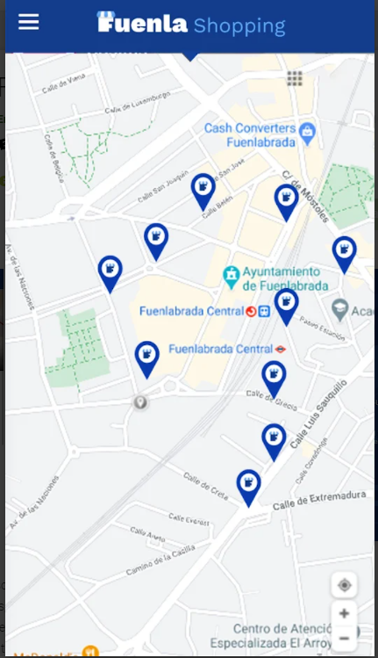 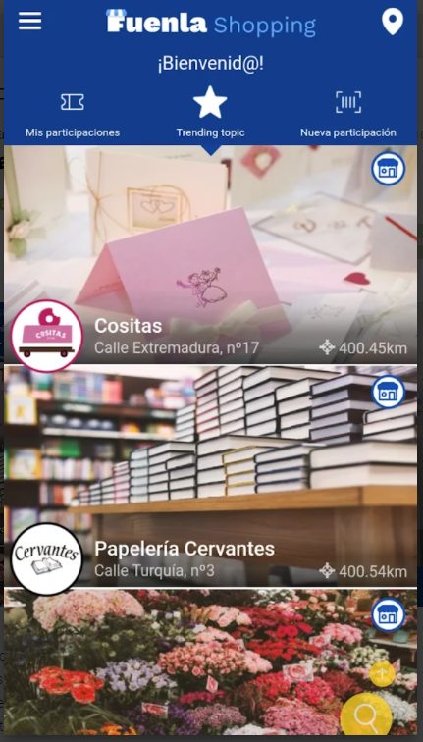

1. Una vez elegido el comercio, visualizas todas las ofertas y promociones que contiene y seleccionas la correspondiente promoción. Y realizas el pago correspondiente en el comercio.

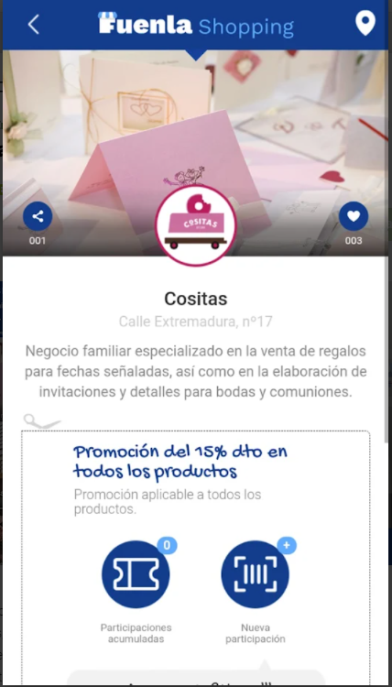

1. Llegados a este punto el dependiente del comercio local te proporcionará un código QR, el cual se deberá escanear.
2. Con el código QR se accederá a la participación de sorteos que te permitirán ganar premios.
3. **Análisis DAFO**
   1. **Debilidades**

[Debilidades que hemos encontrado en el análisis anterior, relacionadas con aspectos como son: la falta de funcionalidad, errores en la forma de hacer las cosas, funciones no deseadas, tipo de usuarios objetivo erróneo …]

Se ha encontrado debilidades en estudio de mercado realizado como es el hecho que los posibles usuarios potenciales, que vayan a utilizar la app, es muy reducido ya que la apps solo se centran en determinadas zonas. También estos posibles usuarios, mayoritariamente son personas mayores que tienen falta de experiencia en el uso de aplicaciones con lo cual hace que el número de usuarios se reduzca aún más. Se ha detectado que los comercios locales aumentan considerablemente con este tipo de aplicaciones ya que es muy complicado competir con las grandes compañías y marcas con respecto a ofertas y promociones. A su vez este tipo de aplicaciones requieren la necesidad de la presencia física en comercios locales para disfrutar de las ofertas y promociones ofertadas en las aplicaciones. Con respecto a lo anterior también es necesario que estás aplicaciones dispongan de comercios locales registrados para el funcionamiento y uso adecuado de estas plataformas.

* Pocos posibles usuarios.
* Poca rentabilidad.
* Posibles usuarios potenciales con falta de experiencia en el manejo de aplicaciones.
* Necesidad de presencia física de los usuarios en locales para obtener ciertos beneficios.
* Necesidad de comercios locales registrados para funcionamiento de la aplicación.

Google Maps

Tiene más funcionalidades aparte de la encontrar comercios locales por eso muchos de los usuarios que la utilizan puede ser que no la utilicen para este fin. Ofrece información y reseñas de los comercios, pero no ofrece promociones y ofertas para impulsar el comercio local.

Gertu

En la aplicación encontramos que solo podrán disfrutar de la aplicación gente que resida en Bilbao, con lo cual el número de usuarios que pueden utilizar es muy reducido. Otro aspecto para resaltar es que para obtener una oferta necesitar ir a comercio local a validarla y en un tiempo limitado con lo cual es posible que pueda caducar antes de que sea validada.

Únicamente está disponible para Android.

FuenlaShopping

Al igual que en la aplicación *Gertu* encontramos que en esta aplicación solo será rentable para la gente que viva en la localidad de Fuenlabrada con lo cual los usuarios potenciales que puedan usar esta aplicación solo se reducen a esa zona. En esta aplicación encontramos que para obtener el código QR, tras realizar una compra en un comercio, en ocasiones no es posible ya que parece ser que muchos comercios locales desconocen el uso de esta aplicación, con lo cual supone un problema ya que el usuario que realiza la compra no podrá disfrutar de la ventaja de participar en un sorteo.

* 1. **Amenazas**

[Aspectos que consideramos que pueden ser una amenaza sobre la propuesta de nuestro sistema o solución. Lo normal es que detectemos estas amenazas al analizar las otras soluciones y veamos cómo son usadas por sus usuarios. No queremos que nuestra solución tenga esos mismos problemas.]

Encontramos posibles amenazas en nuestro sistema como el hecho de centrarnos únicamente en una determinada zona para realizar el apoyo al comercio local. También la posibilidad de que muchos comercios locales desconocen el uso de nuestra aplicación y por consiguiente el no uso de la misma. Con respecto a lo anterior también nos enfrentamos a la posibilidad de que muchos comercios locales no quieran hacer uso de nuestra aplicación reduciendo así la variedad de comercios de la aplicación.

* 1. **Fortalezas**

[Después de analizar otras soluciones vamos a describir qué mejoras pensamos que tiene nuestra solución sobre ellas. ¿Por qué los usuarios van a elegir la nuestra con respeto a las otras?.]

Nuestra aplicación ofrecerá la posibilidad de ayudar a los comercios locales de varias zonas, es decir, que no se va a centrar en una determinada zona, posibilitando la participación de un mayor número de usuarios. Únicamente se mostrarán comercios que hayan accedido a registrarse en la app, aquellos comercios que no deseen aparecer en la app no serán incluidos para de esta manera evitar posibles problemas.

Las ofertas y promociones no hará falta validarlas, sino que simplemente se recibirá un código de descuento que se aplicará cuando el usuario vaya a realizar la compra en el comercio. Ese código estará disponible durante un día.

Se incorporará un sistema de comentarios y reseñas para que los clientes puedan dar feedback al comercio y a otros clientes.

* 1. **Oportunidades**

[Que oportunidades vemos nosotros y son las que nos han hecho decidir aportar una solución nueva al problema.]

Las oportunidades que hemos encontrado son que es un mercado en el cual no hay muchas aplicaciones de este tipo y las pocas aplicaciones que hay solo se centran en comercios locales de una determinada zona.

Vemos una oportunidad de realizar la app a nivel nacional o incluso internacional de esta manera captar un número de usuarios mayor y contribuir más a la ayuda del comercio local.

1. **Resultado de la Investigación**

[Resumen y conclusiones sobre el análisis realizado en los puntos 3 y 4.]

Haciendo retrospectiva de los anteriores apartados, en nuestra aplicación nos encontramos una serie de ventajas con las aplicaciones analizadas en el estudio, ya que nos permitirá fomentar la compra y el uso de los servicios de comercio locales a nivel nacional lo cual contribuirá en mayor medida a ayudar al sector de los comercios locales. A su vez sólo se incorporarán aquellos comercios los cuales quieran ser incluidos, respetando de esta manera la información del negocio para que no sea publicada en la aplicación.

1. **Definición de Objetivos**

[Listado de objetivos que nos marcamos en nuestro proyecto a partir del estudio realizado. Puede contener una pequeña introducción a la solución que proponemos.]

* Mapa con los comercios locales registrados de un determinado sitio.
* Comercios a nivel nacional.
* Promociones y ofertas por cada comercio.
* Reseñas y comentarios por cada comercio.